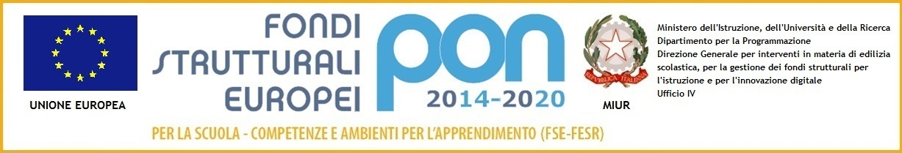
ISTITUTO COMPRENSIVO VIA MARSALA
Via Marsala 13 – 27058 Voghera (PV)Tel. 0383- 41371 - Fax 0383 41598- C.F. 95032770182
Email: PVIC826009@istruzione.it – PEC: PVIC826009@PEC.ISTRUZIONE.IT
Sito web: www. icviamarsalavoghera.gov.it – COD. UNIVOCO UFFICIO 1F1EN5

Ai Coordinatori di Classe
Classi Prime/Seconde/Terze
Scuola Secondaria Primo Grado
Pascoli, Don Orione, Casei Gerola
Al Coordinatore Scuola Primaria Cometto N.
Ai Fiduciari di Plesso
Scuola Primaria
Alle FS Proff. Pasotti E./Gargano M.L.
Ai Docenti
Al sito web
Al DSGA
Circolare n. 45
Voghera, 20/09/2019

OGGETTO: Adesioni al Progetto/Concorso “Conosco il Bullo” – USR Pavia/Comando Provinciale dei Carabinieri di Pavia – Comando Carabinieri di Voghera. Adesione a visite presso Comando Carabinieri Voghera
In merito all’oggetto, si invitano i Coordinatori classi prime/seconde/terze di Scuola Secondaria di tutte le sedi e i Fiduciari di Plesso Scuola Primaria a comunicare l’adesione delle classi alle Docenti Enrica Pasotti (per Scuola Secondaria) e Maria Luisa Gargano (per Primaria) entro e non oltre il 26 settembre 2019.
Si precisa che le visite delle classi presso il Comando dei Carabinieri di Voghera, aventi lo scopo di illustrare sul campo il lavoro quotidiano delle Forze dell’Ordine, saranno organizzate nei mesi di ottobre - novembre.
Il Progetto “Conosco il Bullo” sarà invece attuabile a partire dal mese di gennaio 2020.
Per informazioni e chiarimenti contattare le Docenti FS:
Enrica Pasotti (Scuola Secondaria)
Maria Luisa Gargano (Scuola Primaria)
Distinti saluti.
Il Dirigente Scolastico
Dott.ssa Maria Teresa Lopez
Firma autografa sostituita a mezzo stampa
ai sensi dell’art. 3, comma 2, del D.Lgs. 39/93

